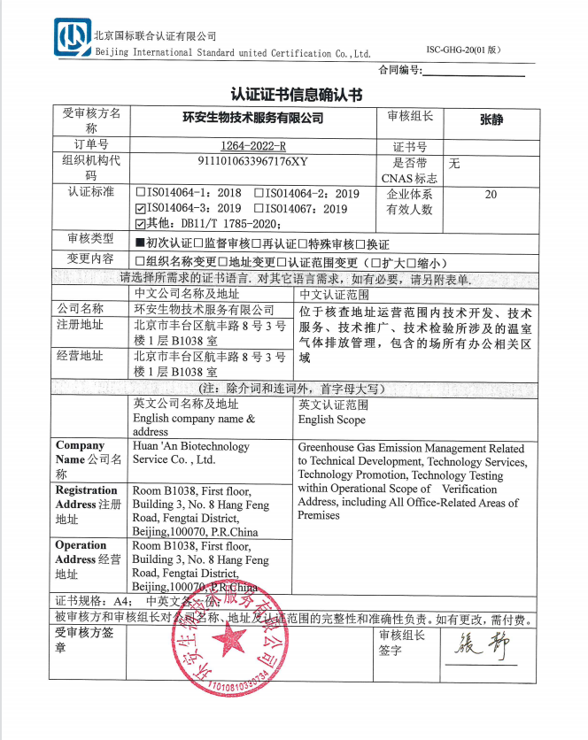**合同编号:**

**认证证书信息确认书**

|  |  |  |  |  |
| --- | --- | --- | --- | --- |
| 受审核方名称 | **环安生物技术服务有限公司** | | 审核组长 | **张静** |
| 订单号 | **1264-2022-R** | | 证书号 |  |
| 组织机构代码 | 9111010633967176XY | | 是否带CNAS标志 | 无 |
| 认证标准 | **□ISO14064-1：2018 □ISO14064-2：2019**  **☑ISO14064-3：2019 □ISO14067：2019**  **☑其他：DB11/T 1785-2020；** | | 企业体系有效人数 | 20 |
| 审核类型 | **■初次认证****□监督审核****□再认证****□特殊审核□换证** | | | |
| 变更内容 | **□组织名称变更□地址变更□认证范围变更（□扩大□缩小）** | | | |
| 请选择所需求的证书语言. 对其它语言需求，如有必要，请另附表单. | | | | |
|  | 中文公司名称及地址 | 中文认证范围 | | |
| 公司名称 | 环安生物技术服务有限公司 | **位于核查地址运营范围内技术开发、技术服务、技术推广、技术检验所涉及的温室气体排放管理，包含的场所有办公相关区域** | | |
| 注册地址 | 北京市丰台区航丰路8号3号楼1层B1038室 |
| 经营地址 | 北京市丰台区航丰路8号3号楼1层B1038室 |
| (注：除介词和连词外，首字母大写） | | | | |
|  | 英文公司名称及地址 English company name & address | 英文认证范围  English Scope | | |
| **Company Name**公司名称 | Huan 'An Biotechnology Service Co. , Ltd. | Greenhouse Gas Emission Management Related to Technical Development, Technology Services, Technology Promotion, Technology Testing within Operational Scope of Verification Address, including All Office-Related Areas of Premises | | |
| **Registration Address**注册地址 | Room B1038, First floor, Building 3, No. 8 Hang Feng Road, Fengtai District, Beijing,100070, P.R.China |
| **Operation Address**经营地址 | Room B1038, First floor, Building 3, No. 8 Hang Feng Road, Fengtai District, Beijing,100070, P.R.China |
| 证书规格：A4； 中英文各一份； | | | | |
| 被审核方和审核组长对公司名称、地址及认证范围的完整性和准确性负责。如有更改，需付费。 | | | | |
| **受审核方签章** |  | | 审核组长签字 | 3  文件评审报告2862 |

附件2：

**温室气体核查认证证书附件**

**获证组织名称：**环安生物技术服务有限公司 **证书注册号：**

**获证组织地址：**北京市丰台区航丰路8号3号楼1层B1038室

**认证依据标准：□ISO14064-1：2018 □ISO14064-2：2019 ☑ISO14064-3：2019 □ISO14067：2019**

**☑其他：DB11/T 1785-2020；**

|  |  |  |
| --- | --- | --- |
| **审核时间** | **2022年12月3日** |  |
| **审核类型** | **☑基于组织层面 □基于项目层面 □基于产品层面** |  |
| **核查的统计期** | 2021年3月1日至2022年2月28日 |  |
| **核查的边界** | 位于北京市丰台区航丰路8号3号楼1层B1038/1058/ 1128/1138/1158/1168室，提供技术开发、技术服务、技术推广、技术检验过程中产生的温室气体排放 |  |
| **GHG排放的分类** | ☑范围内的GHG排放；  ☑（适用服务业：）  □化石燃料燃烧排放、☑消耗外购电力产生的排放、☑消耗外购热力产生的排放；  □（适用工业：）燃料燃烧排放、工业生产过程排放、净购入电力和热力隐含的排放、其他（如固碳产品隐含的）排放 |  |
| **保证等级或其他** | ☑合理保证等级 □有限保证等级 |  |
| **组织边界（基于组织层面）/系统边界（基于产品层面）** | ☑基于运营控制权  □基于股权比例 |  |
| **核查的结论** | 本机构按照ISO14064-3：2019的要求进行了核查并满足以下要求：  **□**ISO14064-1：2018 **☑**DB11/T 1785-2020；  总排放量为 12.12 吨二氧化碳当量 |  |